系 列 书 推 荐
《疾速天使》系列
MAXIMUM RIDE series

*该系列在全球售出三千万套*

纽约时报畅销书第一名；《出版人周刊》畅销书；ALA评选的青少年最佳读物；
ALA/VOYA的“十佳青少年”选择；VOYA评论编辑的选择；
纽约公共图书馆“青少年读物”选择；一本书感觉2007年夏季儿童的选择
KLIATT编辑的选择；儿童选择图书奖授予麦克斯年度作家

作者简介：

根据吉尼斯世界纪录，詹姆斯·帕特森（James Patterson）的《纽约时报》畅销书数量超过任何其他作家。自从他的第一部小说于1977年获得埃德加奖以来，詹姆斯·帕特森的书籍已售出3亿多册。他是亚历克斯·克罗斯（Alex Cross）小说的作者，该小说是过去25年中最受欢迎的侦探系列，其中包括《亲吻女孩》和《来了一只蜘蛛》。他专职写作，与家人一起住在佛罗里达。

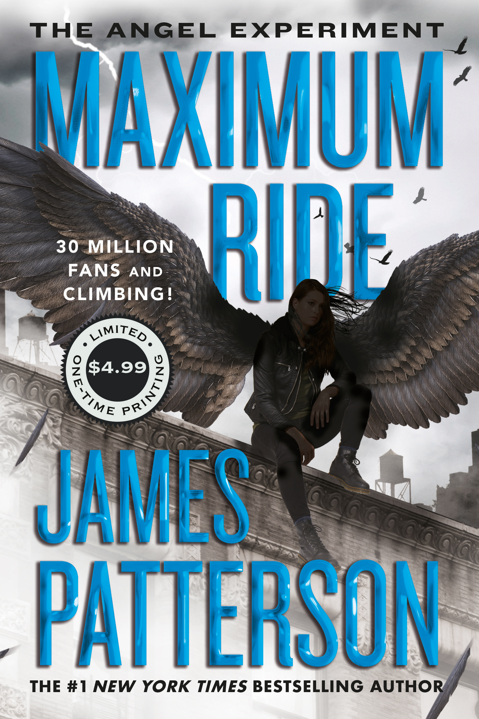
中文书名：《天使改造计划（第一册）》
英文书名：The Angel Experiment (Book 1)
作 者：James Patterson
出 版 社：Headline Book Publishing
代理公司：Defiore/ANA/Connie
出版时间：2006年4月
代理地区：中国大陆、台湾
页 数：464页
审读资料：电子材料
类 型：12-14岁/YA青春文学
版权已授：保加利亚，丹麦，法国，匈牙利，意大利，葡萄牙，罗马尼亚，俄罗斯，塞尔维亚，土耳其

*本书中国繁体版权已授权，中文简体版权已回归
*《出版人周刊》畅销书
*ALA：青少年最佳读物
* ALA/VOYA的“十佳青少年”选择
* VOYA书评编辑的选择

内容简介：

麦克斯翱翔于世界之上…但是在詹姆斯·帕特森的惊险冒险系列中，幻想可以崩溃，揭示天使实验的噩梦。

马克西姆·莱德（昵称是麦克斯）和她的“避难所同伴”——方、依吉、纳吉、安吉尔和气筒——就像普通孩子一样，只是他们身上长有翅膀，能够飞翔。对有些人来说，这似乎是美梦成真，但他们的生活随时都可能变成现实中的噩梦。他们实际上是六个经过基因改造的变异人，体内被融入了百分之二的鸟类基因。

安吉尔是避难所中最年轻的成员，她被绑架并带回了“学校”，在那里，她和其他人成为了一群工作人员进行人体实验的对象。她的朋友们勇敢地前往加州炎热的死亡谷拯救安吉尔，但很快，他们发现自己又陷入了另一场噩梦：在纽约与半人半狼的“清道夫”（Erasers）战斗。无论是在中央公园的树梢，还是在曼哈顿地铁系统的内部，麦克斯和她的临时家庭成员的生命安全都受到了威胁。

一路上，麦克斯发现她的目的是拯救世界。但她能担此重任吗?

媒体评价：

“不间断的动作场景让这本引人入胜的书从开始到结束都很精彩。”——Kirkus

“本周最佳图书奖。”——伦敦时报

“堪称一部现成的电影剧本。”——《多伦多太阳报》

“为想象插上翅膀，还是一双巨型翅膀。”——《芝加哥论坛报》

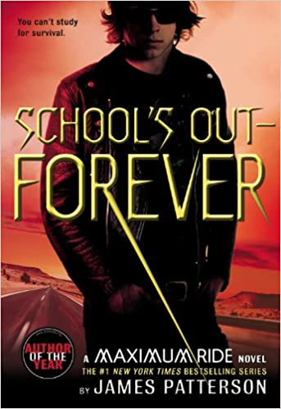
中文书名：《命运密码（第二册）》
英文书名：School's Out-Forever (Book 2)
作 者：James Patterson
出 版 社：Headline Book Publishing
代理公司：Defiore/ANA/Connie
出版时间：2007年4月
代理地区：中国大陆、台湾
页 数：448页
审读资料：电子材料
类 型：12-14岁/YA青春文学
版权已授：保加利亚，丹麦，法国，匈牙利，意大利，葡萄牙，罗马尼亚，俄罗斯，塞尔维亚，土耳其

内容简介：

在经历了最后一次野外冒险后，避难所成员在一名FBI特工的庇护下，努力过着“正常”的生活，到新学校上学、交朋友，并继续不懈地寻找自己的父母。但是“清道夫”卷土而来，迫使他们放弃寻找，再次面临逃跑。麦克斯脑子里的声音一直在告诉她，拯救世界的重任就在她身上，但在本系列第二部《命运密码》中，当她面对自己的终极对手——自己的克隆体——一个更新更好的版本的自己，这一任务尤其具有挑战性。詹姆斯·帕特森(James Patterson)创作的这部最恐怖、最奇怪、最有趣的小说继续讲述着麦克斯探索自己最终命运的惊心动魄之旅。

媒体评价：

“冒险、战斗、暗箭伤人和爱贯穿全书，同时还留出时间塑造自己关心的角色。”——VOYA

“读者们将迎来另一段激动人心的狂野旅程。”——Kirkus

“纯粹的逃避现实的快乐。”——The Horn Book


中文书名：《死亡倒计时（第三册）》
英文书名：Saving the World and Other Extreme Sports (Book 3)
作 者：James Patterson
出 版 社：LBYR
代理公司：Defiore/ANA/Connie
出版时间：2007年5月
代理地区：中国大陆、台湾
页 数：448页
审读资料：电子材料
类 型：12-14岁/YA青春文学
版权已授：保加利亚，丹麦，法国，匈牙利，意大利，葡萄牙，罗马尼亚，俄罗斯，塞尔维亚，土耳其

内容简介：

时机已经到来，麦克斯和她的带着翅膀的避难所成员即将面对他们的最终敌人，并发现了敌人初衷。他们需要反派对击败“重新进化”的接管，这是一次险恶的实验，目的是将选定的人口改造成科学上更好的优等种族…并终止这个实验剩余的部分。麦克斯、方、依吉、纳吉、安吉尔和气筒一直凝聚在一起努力打败那些反对他们的势力，但是当他们的小队被撕裂，成员们躲藏的躲藏，被囚禁的囚禁，彼此相隔半个地球的时候，他们还能拯救世界吗?

媒体评价：

“一个扣人心弦的历险……充满了动作、俯冲式的情节和激烈的战斗——这是电影剧本的必然选择。”
——KLIATT

“跳上这个最大的旅程……飞翔的体验用不停歇。”——《今日美国》

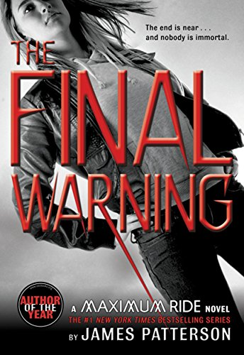
中文书名：《鸟孩大拍卖（第四册）》
英文书名：The Final Warning (Book 4)
作 者：James Patterson
出 版 社：LBYR
代理公司：Defiore/ANA/Connie
出版时间：2008年3月
代理地区：中国大陆、台湾
页 数：273页
审读资料：电子材料
类 型：12-14岁/YA青春文学
版权已授：保加利亚，丹麦，法国，匈牙利，意大利，葡萄牙，罗马尼亚，俄罗斯，塞尔维亚，土耳其

内容简介：

在《纽约时报》的这套畅销书系列中，麦克斯和她的朋友们开始了全球变暖这一地球最大的威胁。

麦克斯（Max）经历了一场与众不同的冒险之旅。六个受追捕的带着翅膀的孩子发现他们的避风港变得越来越难寻找，因此他们不得不到南极洲避难，在那里正有一群环保主义者研究着全球变暖的影响。在这个偏远的荒野中，无论是受到腐败政府，生物工程学的坏人还是自然的残酷力量的威胁，优胜劣汰的生存守则都将发生新的变化！


中文书名：《机器怪客（第五册）》
英文书名：Max (Book 5)
作 者：James Patterson
出 版 社：LBYR
代理公司：Defiore/ANA/Connie
出版时间：2009年3月
代理地区：中国大陆、台湾
页 数：321页
审读资料：电子材料
类 型：12-14岁/YA青春文学
版权已授：保加利亚，丹麦，法国，匈牙利，意大利，葡萄牙，罗马尼亚，俄罗斯，塞尔维亚，土耳其

内容简介：

詹姆斯·帕特森（James Patterson）最畅销的《疾速天使》系列又回来了！麦克斯（Max）和她的羊群已准备好进行他们迄今为止最大胆的救援任务。

某人（或某物）正在摧毁夏威夷沿海的船只和海洋生物，麦克斯和她的同伴发现自己陷入了海军对这场灾难的绝密调查中。他们的目标是：从邪恶的地下敌人手中拯救麦克斯的激进主义者妈妈。障碍：他们必须深入可怕的邪恶所在的黑暗水域……对于擅长高空飞行的麦克斯，还有什么比被困在深渊中更可怕的了？

伴随着高昂的惊险刺激，这场冒险将麦克斯和她的同伴们带入了恐怖的新领域——粉丝们，屏住呼吸！

媒体评价：

“麦克斯带领着她那群不可摧毁的半人半鸟混血同伴，必须拯救她的人类母亲。她的母亲被一名犯罪策划者绑架，他的计划是要在全世界范围内制造一场生态灾难。但为了拯救她，14岁的麦克斯和她的5个小成员必须与美国海军合作，以确定为什么夏威夷海岸有数百万鱼死亡。在这过程中，麦克斯也陷入一段爱恋。帕特森并没有花太多时间在人物塑造上，而是选择用快速的动作场景、大量的对话和很少超过三、四页的章节来推进他的故事情节。然而，不幸的是，生死攸关的情况往往被难以置信的情节转折所解决。麦克斯用一种早熟而尖刻的声音进行叙述，但让人相对容易地进入她复杂的故事。不出所料，开放式结论需要后续跟进;一部系列电影正在筹备中也不足为奇。”
——《出版人周刊》

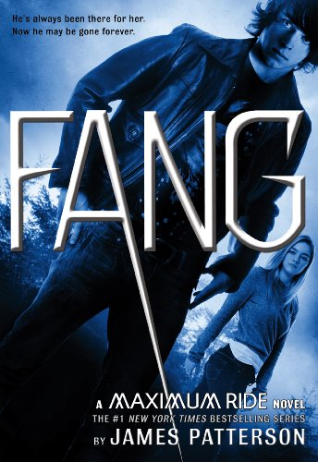
中文书名：《断指实验室（第六册）》
英文书名：Fang (Book 6)
作 者：James Patterson
出 版 社：LBYR
代理公司：ANA/Connie
出版时间：2010年3月
代理地区：中国大陆、台湾
页 数：321页
审读资料：电子材料
类 型：12-14岁/YA青春文学
版权已授：保加利亚，丹麦，法国，匈牙利，意大利，葡萄牙，罗马尼亚，俄罗斯，塞尔维亚，土耳其

内容简介：

做一个长着翅膀的孩子——不停地逃亡——从来都不是件容易的事，而马克斯和她的同伴在这一部中比以往任何时候都更加紧张。

安吉尔说，方会是第一个死去的，安吉尔的预言从来没有出错过。麦克斯已经习惯了生活在绝望中逃亡，执行着破坏邪恶势力的任务，以拯救世界，但是没有什么比毁灭性的预言更能摧毁她了。方是麦克斯最好的朋友，她的灵魂伴侣，她的伴侣领导着她那群长着翅膀的孩子。没有方的生活是根本无法想象的。

当一个新创造出来的带翅膀的男孩，伟大的迪伦，被引入麦克斯的团队时，他们的世界再次被颠覆了。和其他人一样，迪伦也是在实验室里长大的，他的存在只有一个原因：他被设计成麦克斯完美的另一半。由此展开了一场完美与激情的战斗，这是一场令人恐惧的、迂回曲折的战斗……与此同时，世界末日即将来临。

媒体评价：

“詹姆斯·帕特森所著的这一部中，麦克斯和她的伙伴们在非洲执行一项亲善任务时遇到了汉斯·冈瑟·哈根博士。他把麦克斯介绍给了迪伦，迪伦是一个迷人的鸟童，秘密创造出来追求15岁的马克斯作为未来的伴侣。对迪伦的动机和汉斯·冈瑟博士利用适应性基因提高不幸人群存活率的人道主义努力持怀疑态度，马克斯了解到初来乍到的孤儿已经使用了有毒的化学物质。安吉尔以方的死亡预言扰乱了团队，她似乎被汉斯博士洗脑了，以此挑战了团队的领袖麦克斯。与前几集相比，本作中的动作段落要少得多：安吉尔去帮助汉斯医生，迪伦搬进了安全屋，方跟着麦克斯去拉斯维加斯思考他们的未来。在一个快节奏的结尾中，方被抓住并失去了生命，而安吉尔通过心灵感应呼叫团队来帮助。吉尔·阿普尔(Jill Apple)巧妙地抓住了麦克斯温和的一面，她为方和新群体的互动感到痛苦，同时保留了对汉卡·蒙卡博士(Dr. Hunka-Munka)熟悉而尖刻的语调。粉丝们将热切期待下一部的面世。”
——School Library Journal

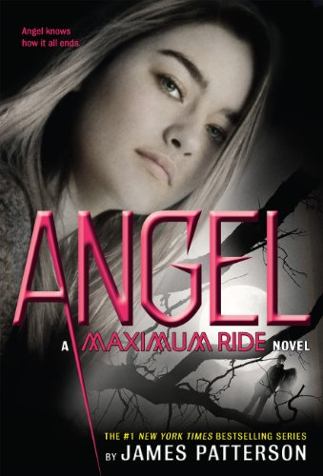
中文书名：《蜘蛛忍者（第七册）》
英文书名：Angel (Book 7)
作 者：James Patterson
出 版 社：LBYR
代理公司：ANA/Connie
出版时间：2011年2月
代理地区：中国大陆、台湾
页 数：297页
审读资料：电子材料
类 型：12-14岁/YA青春文学
版权已授：保加利亚，丹麦，法国，匈牙利，意大利，葡萄牙，罗马尼亚，俄罗斯，塞尔维亚，土耳其

内容简介：

麦克斯·莱德和她最好的朋友们面对着一股致命的力量，但方却在他们最需要他的时候离开了。他们准备好面对最后的摊牌了吗?

麦克斯和她最好的朋友们总是互相支持——无论发生什么。作为逃亡者，他们从来没有选择。但现在它们面对的是一股遍布全球的致命力量，就在他们最需要他的时候，方不见了。他正在组建自己的团伙来取代所有人，包括麦克斯。离开他人的方建设了属于自己的队伍，还把马克西姆2号招入麾下，后者改名为玛雅（Maya）。但是为了阻止世界末日帮的阴谋，他将不得不再次和马克西姆联手……

麦克斯因为失去了她的灵魂伴侣方而伤心欲绝。她最亲密的朋友。但随着迪伦准备好并愿意站在她一边战斗，她再也不能否认他难以置信的热情吸引了她。麦克斯，迪伦和其他朋友必须尽快与方和他的新帮派对抗，在巴黎爆发对决，这是您从未想象过，或是读过的精彩剧情。

本书结尾天使们未能阻止巴黎大爆炸，而且安吉尔失踪了。

媒体评价：

“这是本系列中最精彩的一集……充满了许多关于飞翔的奇妙描述，会让读者希望自己也能拥有翅膀。”——《芝加哥太阳时报》

“准备好看一个催人泪下的结局吧。”——alwayslostinstories.blogspot.com

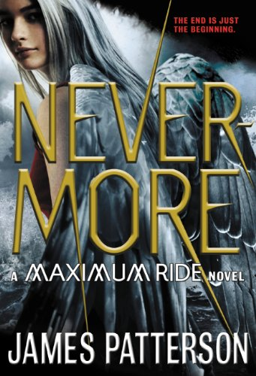
中文书名：《天使归来（第八册）》
英文书名：Nevermore (Book 8)
作 者：James Patterson
出 版 社：LBYR
代理公司：ANA/Connie
出版时间：2012年8月
代理地区：中国大陆、台湾
页 数：354页
审读资料：电子材料
类 型：12-14岁/YA青春文学
版权已授：保加利亚，丹麦，法国，匈牙利，意大利，葡萄牙，罗马尼亚，俄罗斯，塞尔维亚，土耳其

内容简介：

就是这样：最后一个令人难以置信的，具有爆炸性的《疾速天使》冒险，其结局是没人能想到的。

麦克斯和她忠实的朋友们随时准备面对人类所知的两个最大的威胁，如今他们在无与伦比的情节中联合力量摧毁了我们一劳永逸的生活。而这次，敌人真的无法制止。正如迪伦努力获得麦克斯的芳心那样，危险越来越大，但是方却意外地回到了团队。两个男孩之间爆发性的对抗演变成一场争夺麦克斯的战斗，整个世界陷入了僵局。

早已死去的阿里又复活了，并且攻击了方的团队，玛雅不幸丧生。方后来知道原来是小队里的另外两人——小星（Star）和凯特（Kate）背叛了他们。痛心疾首的方决定解散自己的团队，回到马克西姆身边。但是与此同时，迪兰被告知方的DNA中蕴含着不朽的秘密，而他的使命就是杀掉方！最终在马克西姆的哀求下，迪兰放弃了这一使命。所有天使被带到了一座小岛，在那里他们得知世界末日即将来临了。最终陨石撞击地球，引发了巨大的海啸，然而天使们靠着自己的能力活了下来。马克西姆的妈妈和妹妹则因为没有能力而丧生。尽管他们没有来得及拯救世界，但是他们可以在新的世界里活下去。

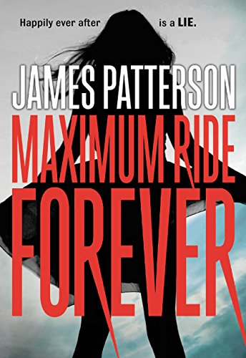
中文书名：《天使永存（第九册）》
英文书名：Maximum Ride Forever (Book 9)
作 者：James Patterson
出 版 社：LBYR
代理公司：ANA/Connie
出版时间：2015年5月
代理地区：中国大陆、台湾
页 数：409页
审读资料：电子材料
类 型：12-14岁/YA青春文学
版权已授：保加利亚，丹麦，法国，匈牙利，意大利，葡萄牙，罗马尼亚，俄罗斯，塞尔维亚，土耳其

内容简介：

揭示后启示录世界和体验一个惊险的结局与最大极限的《疾速天使》最终卷。

麦克斯的粉丝团体一定不会对这部讲述一个会飞的十几岁女孩难以置信的冒险故事的剧集感到失望。当麦克斯勇敢地在世界末日后遨游时，她和她支离破碎的同伴们正在地球上漫游，寻找导致了世界末日的答案。所有的一切都将在这最后一段壮观的“旅程”中揭晓——这是一部令人着迷的压轴剧，以帕特森式的扣人心弦的情节和跌宕起伏为特色。

本书中方又一次死了，然而这次迪伦把自己的命续给了方，自己则死去了。在小说结尾，方和马克西姆有了一个叫“菲尼克斯”的女儿

HAWK
《霍克》

《疾速天使》的续作，讲述女主角麦克斯和方的女儿的故事。

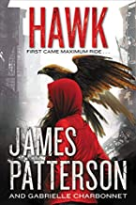
中文书名：《霍克》
英文书名：Hawk
作 者：James Patterson
出 版 社：LBYR
代理公司：ANA/Connie
出版时间：2020年7月
代理地区：中国大陆、台湾
页 数：416页
审读资料：电子材料
类 型：12-14岁/YA青春文学

内容简介：

献给《疾速天使》的粉丝们的新一代的故事！17岁的霍克在后世界末日的纽约市迅速又艰难地成长…直到一个危险的命运迫使她逃跑。

马克西姆·莱德去哪儿了？

十年前，一个长着翅膀的女孩为拯救世界而战。但后来她消失了。现在她只是一个褪色的传奇，只有故事才会被记住。

霍克不知道她的真名。她不知道她的家人是谁，也不知道他们去了哪里。她唯一记得的一件事是，她被告知要在一个特定的街角等待，在特定的时间，直到她的父母回来接她。

她躲在雷达下求生直到一个危险的命运逼着她飞了起来。有人来找她了。

但这不是对霍克的救援任务。这是一个处决。

媒体评价：

“故事讲述了两个勇敢的长着翅膀的女孩试图揭开家族秘密，并在一个残酷危险的世界里找到归属感的故事。粉丝们会沉迷于这场不可避免的和平或毁灭的竞赛中——面临着一个接着一个的危险。既然帕特森已经成为儿童文学的固定角色，那么我们可以期待他回归到《疾速天使》宇宙的过程，会比以往更加精彩。”
——《书单》

谢谢您的阅读！
请将回馈信息发至：萧涵糠(Connie Xiao)
安德鲁﹒纳伯格联合国际有限公司北京代表处
北京市海淀区中关村大街甲59号中国人民大学文化大厦1705室, 邮编：100872
电话：010-82449325
传真：010-82504200
Email: Connie@nurnberg.com.cn
网址：www.nurnberg.com.cn
微博：http://weibo.com/nurnberg
豆瓣小站：http://site.douban.com/110577/
微信订阅号：ANABJ2002


